ORDINANZA SINDACALE N…..DEL……
Oggetto: Modifica delle modalità di spazzamento manuale, meccanizzato, lavaggio stradale e delle modalità di raccolta differenziata domiciliare dei rifiuti urbani e assimilati c.d. “porta a porta” nella zona delimitata nell’allegato “A” di cui all’Ordinanza Sindacale n. 14 del 2 maggio 2014.
IL SINDACO
Premesso
- che il Comune di Trani con Ordinanza n. 44 del 18.11.2013 ha introdotto il servizio sperimentale della raccolta differenziata domiciliare c.d. “porta a porta” in una zona del Comune di Trani e precisamente nella zona delimitata nell’allegato “A” alla stessa;
- che con successiva Ordinanza Sindacale n. 14 del 2.5.2014, che ha integralmente sostituito la n. 44 del 18.11.2013, ampliando la zona servita dalla raccolta “Porta a Porta”, è stato ordinato a tutti i residenti e gli esercenti attività ubicate nella zona delimitata nell’allegato “A” della suddetta ordinanza n. 14/2014 di adeguarsi a far data dal 15.5.2014 al nuovo sistema di raccolta differenziata domiciliare dei rifiuti urbani e assimilati, nonché stabilire gli orari di conferimento degli imballaggi cellulosici (in carta e cartone) per l’intero territorio comunale.
- che con delibera n. 1 del 22.2.2017 l’Assemblea dell’ARO ha preso atto dell’analisi sulla fase transitoria del “Servizio di raccolta e trasporto di rifiuti urbani ed assimilati, servizio e spazzamento delle strade ed altri complementari” effettuata dall’ufficio tecnico dell’ARO 1, dichiarando il “Piano esecutivo dei servizi di igiene urbana del Comune di Trani”, redatto dal CONAI in collaborazione di AMIU s.p.a., il quale prevede l’estensione del servizio di raccolta domiciliare dei rifiuti urbani ed assimilati sull’intero territorio Comunale, omogeneo rispetto alle prescrizioni del Commissario ad acta;
- che all’interno del suddetto “Piano esecutivo” sono disciplinate le modalità di spazzamento, lavaggio strade e mercati con l’indicazione analitica delle zone di servizio;
- che nelle more dell’estensione del suddetto servizio di raccolta domiciliare dei rifiuti urbani ed assimilati c.d. “porta a porta” all’intero territorio Comunale, i cui necessari provvedimenti amministrativi sono in fase di redazione da parte degli uffici Comunali, appare opportuno iniziare a calibrare i servizi già effettuati da AMIU s.p.a., soggetto gestore del servizio per il Comune di Trani, sulla base delle previsioni indicate nel suddetto “Piano esecutivo dei servizi di igiene urbana del Comune di Trani”, anche al fine di verificare la rispondenza dello stesso alle esigenze concrete dei cittadini;
- che il Comune di Trani ha intenzione di attuare il suddetto Piano esecutivo nei prossimi mesi sull’intero territorio cittadino in modo da raggiungere il massimo obiettivo di raccolta differenziata finalizzata al riutilizzo, al riciclaggio ed al recupero degli stessi ed ottenere vantaggi per l’ambiente e per i cittadini che potrebbero godere in prospettiva e con la buona qualità della raccolta differenziata effettuata una ridotta imposizione tributaria e comunque una abbattimento della c.d. “ecotassa” (Tributo speciale per il deposito di rifiuti in discarica come determinato dalla Regione Puglia);
- che AMIU s.p.a. ha comunicato la sua disponibilità ad attuare le nuove modalità di raccolta come previste nel suddetto Piano esecutivo;
- che è necessario disciplinare il servizio di cui sopra con apposita ordinanza adottata ai sensi dell’art. 50 del D. Lgs 267/2000 in modo da consentire il corretto svolgimento delle attività previste dal Piano esecutivo dei servizi di igiene urbana del Comune di Trani” ed ottenere un maggiore decoro urbano e migliore igiene pubblica;
- Visto l’art. 50 del D. Lgs. 267/2000;
- Viste le disposizioni del D. Lgs 152/2006;

- ORDINA -
- 1) che le attività di spazzamento manuale dei rifiuti solidi urbani all’interno dell’intero territorio Comunale avvenga secondo le suddette modalità:

Spazzamento giornaliero del centro urbano
Il centro urbano che si sviluppa intorno al centro storico, e all’interno del quale sono presenti i principali uffici pubblici nonché numerose attività commerciali, è stato suddiviso in 8 zone per le quali si prevede un servizio di spazzamento manuale per 6 giorni a settimana, secondo il seguente calendario:
Calendario di Spazzamento manuale giornaliero del centro urbano ( 8 zone )
 | Lunedi | Martedi | Mercoledi | Giovedi | Venerdi | Sabato | Domenica
Zona SG1 | servita | servita | servita | servita | --- | servita | servita
Zona SG2 | servita | servita | servita | --- | servita | servita | servita
Zona SG3 | Servita | servita | servita | servita | --- | servita | servita
Zona SG4 | servita | servita | servita | --- | servita | servita | servita
Zona SG5 | servita | servita | servita | --- | servita | servita | servita
Zona SG6 | servita | servita | servita | servita | --- | servita | servita 0
Zona SG7 | servita | servita | servita | --- | servita | servita | servita
Zona SG8 | servita | servita | servita | servita | --- | servita | servita

Planimetria zone di spazzamento manuale sei giorni su sette
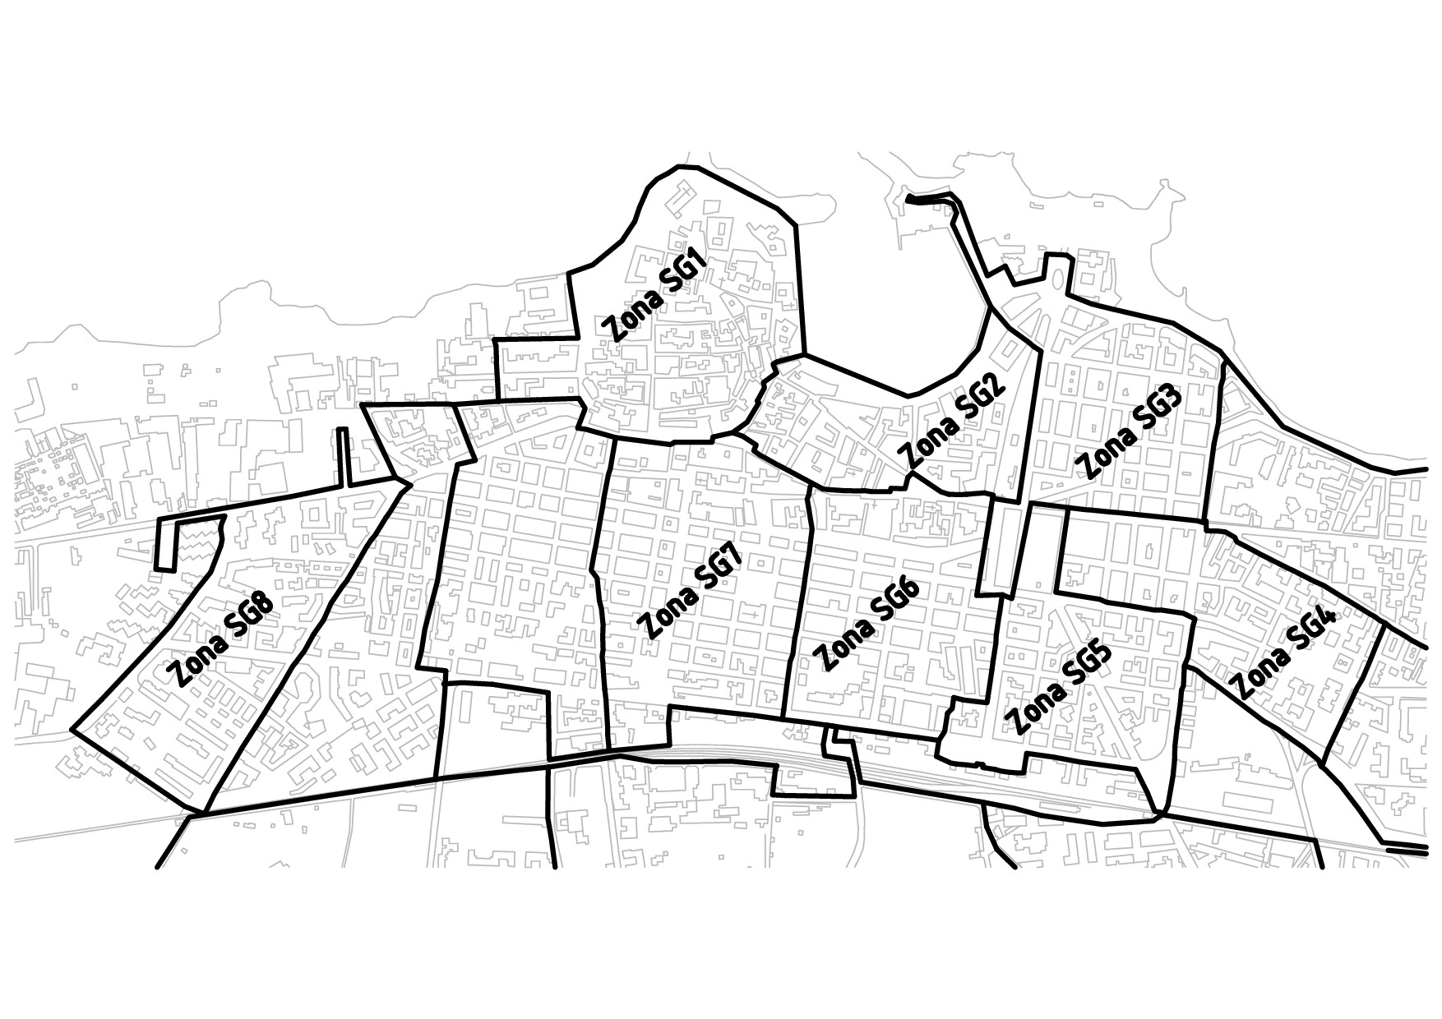

Spazzamento a giorni alterni delle zone esterne del centro urbano
Nel perimetro urbano da servire con lo spazzamento manuale, sono state individuate ulteriori n.12 zone per le quali si prevede lo spazzamento a giorni alterni ( n. 3 interventi settimanali dal lunedì al sabato), secondo il seguente calendario:
Calendario di Spazzamento giorni alterni
 | Lunedì | Martedì | Mercoledì | Giovedì | Venerdì | Sabato | Domenica
Zona SA1 | servita | --- | servita | --- | servita | --- | ---
Zona SA2 | servita | --- | servita | --- | servita | --- | ---
Zona SA3 | servita | --- | servita | --- | servita | --- | ---
Zona SA4 | --- | servita | --- | servita | --- | servita | ---
Zona SA5 | --- | servita | --- | servita | --- | servita | ---
Zona SA6 | --- | Servita (2.20h) | --- | servita | --- | servita | ---
Zona SA7 | --- | Servita (2.20h) | --- | servita | --- | servita | ---
Zona SA8 | --- | Servita (2.20h) | --- | servita | --- | servita | ---
Zona SA9 | servita | --- | servita | --- | servita | --- | ---
Zona SA10 | servita | --- | servita | --- | servita | --- | ---
Zona SA11 | servita | --- | servita | --- | servita | --- | ---
Zona SA12 | --- | Servita (2.20h) | --- | servita | --- | servita | ---
Mercato settimanale | --- | Operatori zona SA6- SA7- SA8- SA12 | --- | --- | --- | --- | ---

Planimetria zone di spazzamento manuale a giorni alterni
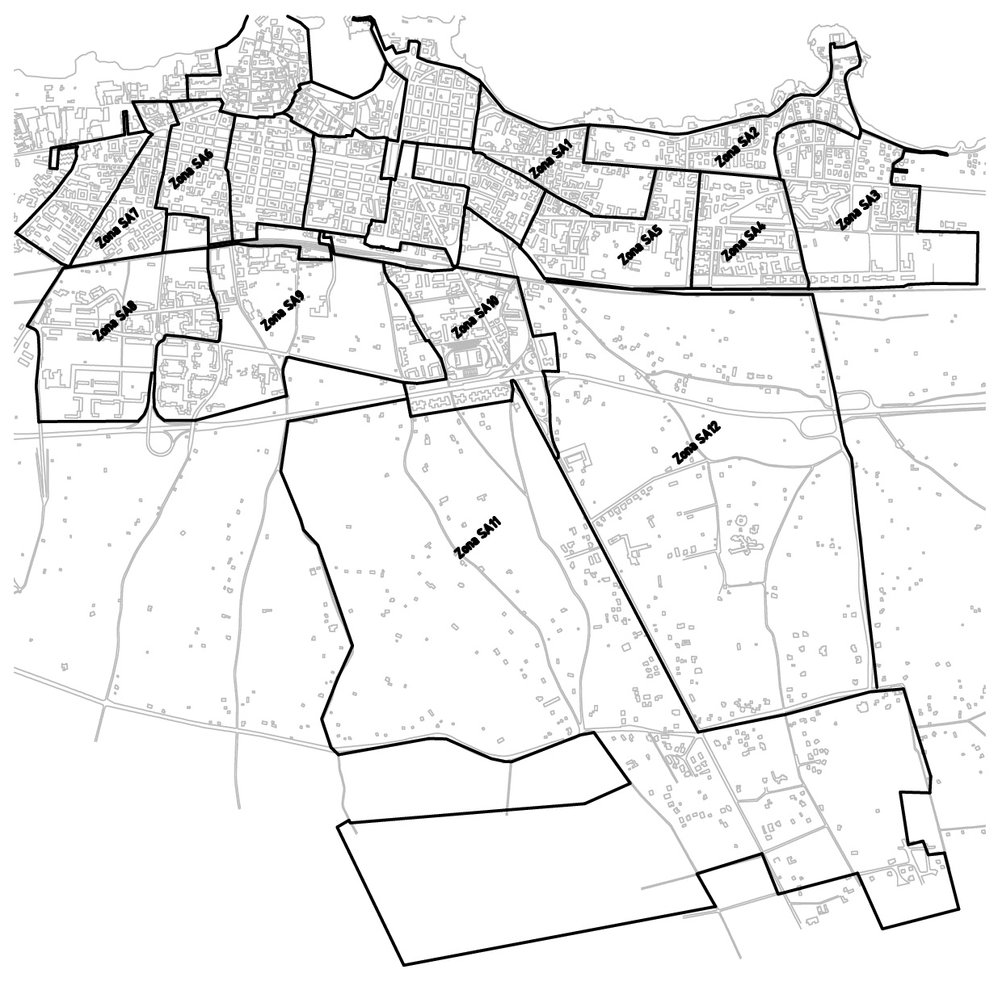
Le zone SA6-SA7-SA8-SA12 o SA3-SA9-SA10-SA11 verranno servite per 2h e 20min onde consentire la pulizia della “zona mercato settimanale” (di norma il martedì) da parte degli operatori.
Tutte le zone di spazzamento stradale saranno servite con inizio dalle ore 06:00 nel periodo 01 Ottobre/31 Marzo e con inizio dalle ore 05:00 nel periodo 1 Aprile/30 Settembre, ad esclusione del giorno del mercato settimanale relativamente alle zone SA6-SA7-SA8-SA12 o SA3-SA9-SA10-SA11 che saranno servite con inizio alle ore 11:40, tutto l’anno, (per permettere la pulizia del mercato settimanale dalle ore 14:00 alle ore 18.00).
Le zone SA11 ed SA12 essendo ubicate all’estrema periferia della Città, morfologicamente diverse dalle altre, saranno servite con un mezzo a vasca per permettere la raccolta di rifiuti, erbacce, fogliame etc… presenti su sede stradale e spazzate secondo le esigenze di criticità.
Nel periodo dal 1 Aprile al 30 Settembre il Lungomare Cristoforo Colombo, Piazzale Santa Maria di Colonna, Piazza Marinai d’Italia e Lungomare Mongelli saranno serviti da apposito operatore nelle giornate di sabato e domenica.

- 2) che le attività di spazzamento meccanizzato dei rifiuti solidi urbani all’interno dell’intero territorio Comunale avvenga secondo le suddette modalità:

Spazzamento meccanizzato
Lo spazzamento meccanizzato diurno sarà eseguito mediante l’impiego di n.2 spazzatrici
I giorni previsti per tale servizio sono di seguito riportati (per le zone vedi spazzamento manuale):
Calendario di Spazzamento Meccanizzato
 | Lunedì | Martedì | Mercoledì | Giovedì | Venerdì | Sabato | Domenica
Zona SG1 | servita | --- | servita | --- | --- | --- | servita
Zona SG2 | servita | --- | servita | --- | servita | --- | servita
Zona SG3 | servita | --- | servita | --- | --- | --- | servita
Zona SG4 | servita | --- | servita | --- | servita | --- | servita
Zona SG5 | --- | servita | --- | --- | --- | servita | ---
Zona SG6 | --- | servita | --- | --- | --- | servita | ---
Zona SG7 | --- | servita | --- | --- | --- | servita | ---
Zona SG8 | --- | servita | --- | --- | --- | servita | ---
Zona SA1 | servita | --- | servita | --- | servita | --- | ---
Zona SA2 | servita | --- | servita | --- | servita | --- | ---
Zona SA3 | servita | --- | servita | --- | servita | --- | ---
Zona SA4 | --- | servita | --- | servita | --- | servita | ---
Zona SA5 | --- | servita | --- | servita | --- | servita | ---
Zona SA6 | --- | Servita (2.20h) | --- | servita | --- | servita | ---
Zona SA7 | --- | Servita (2.20h) | --- | servita | --- | servita | ---
Zona SA8 | --- | Servita (2.20h) | --- | servita | --- | servita | ---
Zona SA9 | servita | --- | --- | --- | servita | --- | ---
Zona SA10 | servita | --- | servita | --- | servita | --- | ---
Zona SA11 | --- | --- | servita | --- | --- | --- | ---
Zona SA12 | --- | --- | --- | --- | servita | --- | ---
Mercato settimanale | --- | Operatori zona SA6- SA7- SA8 | --- | --- | --- | --- | ---

Le zone SA6-SA7-SA8 o SA3-SA9-SA10-SA11 verranno servite per 2h e 20min onde consentire la pulizia della “zona mercato settimanale” (di norma il martedì) da parte dell’operatore.
Tutte le zone di spazzamento stradale saranno servite con inizio dalle ore 06:00 nel periodo 01 Ottobre/31 Marzo e con inizio dalle ore 05:00 nel periodo 1 Aprile/30 Settembre, ad esclusione del giorno del mercato settimanale relativamente alle zone SA6-SA7-SA8 o SA3-SA9-SA10-SA11 che saranno servite con inizio alle ore 11:40, tutto l’anno, (per permettere la pulizia del mercato settimanale dalle ore 14:00 alle ore 18.00).

- 3) che le attività di lavaggio stradale dell’intero territorio Comunale avvenga secondo le suddette modalità congiuntamente alle operazioni di spazzamento meccanizzato:
Le frequenze previste per il servizio di lavaggio sono le seguenti:
- un lavaggio a settimana dall’15 di maggio al 15 settembre;
- un lavaggio al mese dall’16 di settembre al 14 di maggio.
Sarà inoltre garantito (tutto l’anno) il lavaggio settimanale dell’area portuale e delle strade maggiormente interessate dal passeggio turistico (Porta Vassalla, Porta Antica, Sottopasso Verdi).
La Polizia Municipale supporterà la Società AMIU S.p.A. nell’espletamento dei servizio di cui sopra provvedendo all’apposizione della cartellonistica necessaria finalizzata allo sgombero dell’area interessata (così come da calendario predisposto da AMIU S.p.A.) curando il rispetto della stessa.

- 4) che tutte le utenze domestiche e non domestiche ubicate nella zona del territorio Urbano in cui viene svolta la raccolta differenziata domiciliare c.d. “porta a porta”

Planimetria zona del territorio Urbano raccolta differenziata domiciliare “porta a porta”

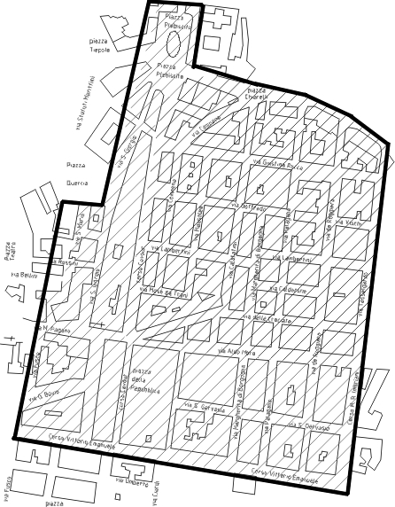

dovranno osservare il seguente calendario di esposizione delle frazioni differenziate:

- LUNEDI’ – MERCOLEDI’ – SABATO per organico (umido);

- MARTEDI’ – VENERDI’ per secco residuo;

- GIOVEDI’ per plastica e metallo;

- MARTEDI’ per carta e cartone;

- VENERDI’ per vetro.

le utenze domestiche utilizzeranno esclusivamente i bustoni dedicati che saranno forniti dall’AMIU s.p.a. alle famiglie (gli operatori economici dovranno fornirsi a propria cura e spese di adeguati bustoni)

a) I rifiuti prodotti dalle abitazioni inseriti negli appositi contenitori o bustoni dovranno essere collocati al piano stradale tassativamente negli orari che vanno dalle ore 05,00 alle ore 08,00 tutti i giorni feriali e festivi. I bustoni dovranno essere collocati fuori dalla porta di ingresso dello stabile prospiciente la via pubblica evitando ogni intralcio al passaggio pedonale o impedimenti alla sosta di autoveicoli in stalli autorizzati;
b) I gestori di attività economiche dovranno apporre all’esterno delle proprie attività i contenitori in loro dotazione, rispettando il calendario dei giorni di raccolta delle varie tipologie dalle ore 05,00 alle ore 08,00 di tutti i giorni feriali e festivi; in alternativa dovranno permettere l’accesso degli addetti alla raccolta nei propri locali al momento del loro intervento in zona;
c) I gestori di attività di somministrazione di alimenti (esempio: ristoranti, pizzerie, pub etc) limitatamente ai rifiuti organici in aggiunta al conferimento antimeridiano di cui la punto b) potranno consegnare gli stessi, in appositi bustoni debitamente chiusi, al personale incaricato che effettuerà ulteriori prelievi tra le ore 22,00 e le ore 03,00 di ogni giorno;
d) E’ vietato abbandonare sulle aree pubbliche e private comprese nella zona suddetta qualsiasi rifiuto anche racchiuso in sacchetti o in recipienti in giorni ed in orari diversi ovvero con modalità diverse da quelle stabilite con il presente provvedimento;
e) Per i condomini composti da un numero di 8 o più unità abitative è fatto obbligo di tenere i suddetti contenitori in adeguati spazi aperti o, se possibile, chiusi all’interno degli stabili e di consentire all’AMIU s.p.a. di provvedere alla relativa collocazione;
f) AMIU S.p.A. si occuperà della comunicazione presso le utenze domestiche e non domestiche del nuovo calendario di conferimento e raccolta.

5) Gli imballaggi di carta/cartone secondari e terziari previamente ridotti di volume devono essere conferiti dai cittadini e dagli operatori economici, tra le ore 11,30 e le ore 13,00 di tutti i giorni feriali (esclusi domeniche e festivi) nelle vicinanze dei contenitori per RSU nelle zone non servite dalla raccolta porta a porta dei rifiuti e, in queste ultime, al piano stradale all’esterno del luogo di produzione dell’imballaggio (abitazione o esercizio commerciale);
6) I rifiuti depositati in violazione alle modalità stabilite nella presente Ordinanza non saranno prelevati dagli operatori ed i trasgressori, contestualmente all’obbligo di rimozione immediata di tali rifiuti, saranno sanzionati a norma del disposto art. 7 bis del D. Lgs. 267/2000 e s.m.i. con una sanzione compresa tra un valore minimo di euro 50,00 ad un massimo di euro 500,00 fermo restando l’applicazione della sanzione amministrativa pecuniaria prevista dall’art. 192 comma 1 del D. Lgs. 152/06 e s.m.i. e/o da altre norme e regolamenti specifici;
La presente Ordinanza sostituisce integralmente l’Ordinanza Sindacale n.- 14 del 2.5.2014 che cessa di avere efficacia;
Si dispone l’invio della presente Ordinanza al Segretario Generale per la pubblicazione all’Albo Pretorio e sul sito internet del Comune di Trani affinché sia data massima diffusione tramite comunicati stampa ed affissione di manifesti murali, nonché l’invio della stessa alla Compagnia dei Carabinieri di Trani, al Comando di Polizia Municipale, al Comando della Polizia di Stato, al Servizio Igiene Pubblica della ASL BAT, alla AMIU s.p.a., con sede in Trani alla via Barletta 161 ed al Prefetto di Barletta, Andria, Trani.
Si avverte che avverso la presente Ordinanza Sindacale è ammesso entro 60 giorni dalla notifica, ricorso giurisdizionale avanti il Tribunale Amministrativo Regionale per la Puglia- sede di Bari, ovvero, entro 120 giorni, ricorso straordinario al Capo dello Stato.
Trani, ______________

Il Sindaco
Amedeo Bottaro

